PRETENDENTA PIETEIKUMS
Nosaukums
Reģistrācijas numurs
Kontaktinformācija (e-pasts, tālruņa numurs, adrese)

TEHNISKĀ SPECIFIKĀCIJA UN TEHNISKAIS PIEDĀVĀJUMS
Novusa galda komplekts
Nr. P. K. | Pasūtītāja prasības pretendentam (specifikācija) | Pretendenta tehniskais piedāvājums
1. | Novusa galda komplekts.  Pretendents norāda ražotāju un modeli vai saiti uz preci.  Informatīvs attēls:  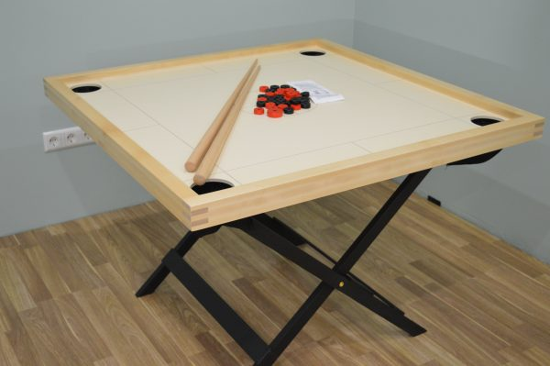
1.1. | Spēles laukumam jābūt izgatavotam no finiera (9 mm – 12 mm) lakotam un slīpētam vai ekvivalenti izturīga materiāla.
1.2. | Galda ārējam izmēram jābūt 108 cm +/- 2 cm x 108 cm +/- 2 cm.
1.3. | Galda augstumam jābūt 80 cm +/- 2 cm.
1.4. | Komplektācijā jābūt (vismaz):  - Novusa galda spēles laukums;  - Novusa galda kājas;  - Divas koka kijas 1 m +/- 5 cm garām;  - Kauliņu komplektam ar krāsu sarkani un melni (32 + 2).
2. | Preces komplektam jābūt jaunam un nelietotam.
3. | Piegādes adrese:  Talejas iela 1, Rīga.
4. | Piegādes laiks:  Ne vēlāk kā 14 darbadienu laikā no pasūtījuma veikšanas brīža.

FINANŠU PIEDĀVĀJUMS
Finanšu piedāvājuma cenā ietilpt visas ar tehniskajā specifikācijā noteikto prasību izpildi saistītās izmaksas, kā arī visas ar to netieši saistītās izmaksas (tai skaitā izkraušana Pasūtītāja noliktavā).

Nr.p.k. | Preces nosaukums | Cena EUR bez PVN | Skaits | Summa kopā EUR bez PVN
 | Novusa galda komplekts |  | 7
Summa kopā EUR bez PVN
PVN 21%
Summa kopā EUR ar PVN

Norēķinu kārtība: ne vēlāk kā 30 dienu laikā pēc preces piegādes dienas.
Piegādes adrese: Rīgas teritorijas robežās, konkrētu adresi iepriekš saskaņojot ar Pasūtītāju.

Piedāvājumu iesniegšanas termiņš: līdz 03.07.2026.

Pretendenta tehnisko piedāvājumu nosūtīt uz e-pasta adresi:
ilze.vinke@vugd.gov.lv
Jautājumu vai neskaidrību gadījumā zvanīt pa tālruni. +371 23777940

